Картотека бурятских сказок по правовому воспитанию

(региональный компонент)

1.Бурятская народная сказка «Девушка и луна». Региональный компонент из ФОП ДО. ( презентация слайд 4 )
Чтение и беседа по сказке:
-Как называется сказка?
-С кем жила девушка?
-Как она жила?
-Долго ли продолжалось так?
-Как ругалась мачеха?
-Какая она была?
-Что случилось потом?
-Что увидела девушка?
-О чём говорили Солнце и Луна?
-Что сделала Луна?
-Где оказалась девушка?
-Как мачеха относилась к ней?
-Дети имеют право на воспитание в семейном окружении или быть на попечении тех, кто обеспечит им наилучший уход. ( см. презентация, слайд 5)
-Дети имеют право на безопасные условия жизни, право не подвергаться жестокому или небрежному обращению. ( см. презентация, слайд 6)
-Дети не должны использоваться в качестве дешёвой рабочей силы.
( см. презентация, слайд 7)

2. Бурятская народная сказка «Сорока и её птенцы». Региональный компонент из ФОП ДО. ( презентация слайд 8 )
Чтение и беседа по сказке:
-Как называется сказка?
-С какими словами обратилась сорока к своим деткам?
-Что она сделала?
-Почему она так решила?
-Чем ответили птенцы?
-Чего боялись птенцы?
-Что ответила мать –сорока?
-Почему она так сделала?
-Какую историю рассказала сорока?
-Как поступила с сорокой её мама?
-Дети имеют право на воспитание в семейном окружении или быть на попечении тех, кто обеспечит им наилучший уход. ( см. презентация, слайд 5)

-Дети имеют право на безопасные условия жизни. ( см. презентация, слайд 6)
-Дети имеют право на приемлемый уровень жизни( см. презентация, слайд 9)

Приложения

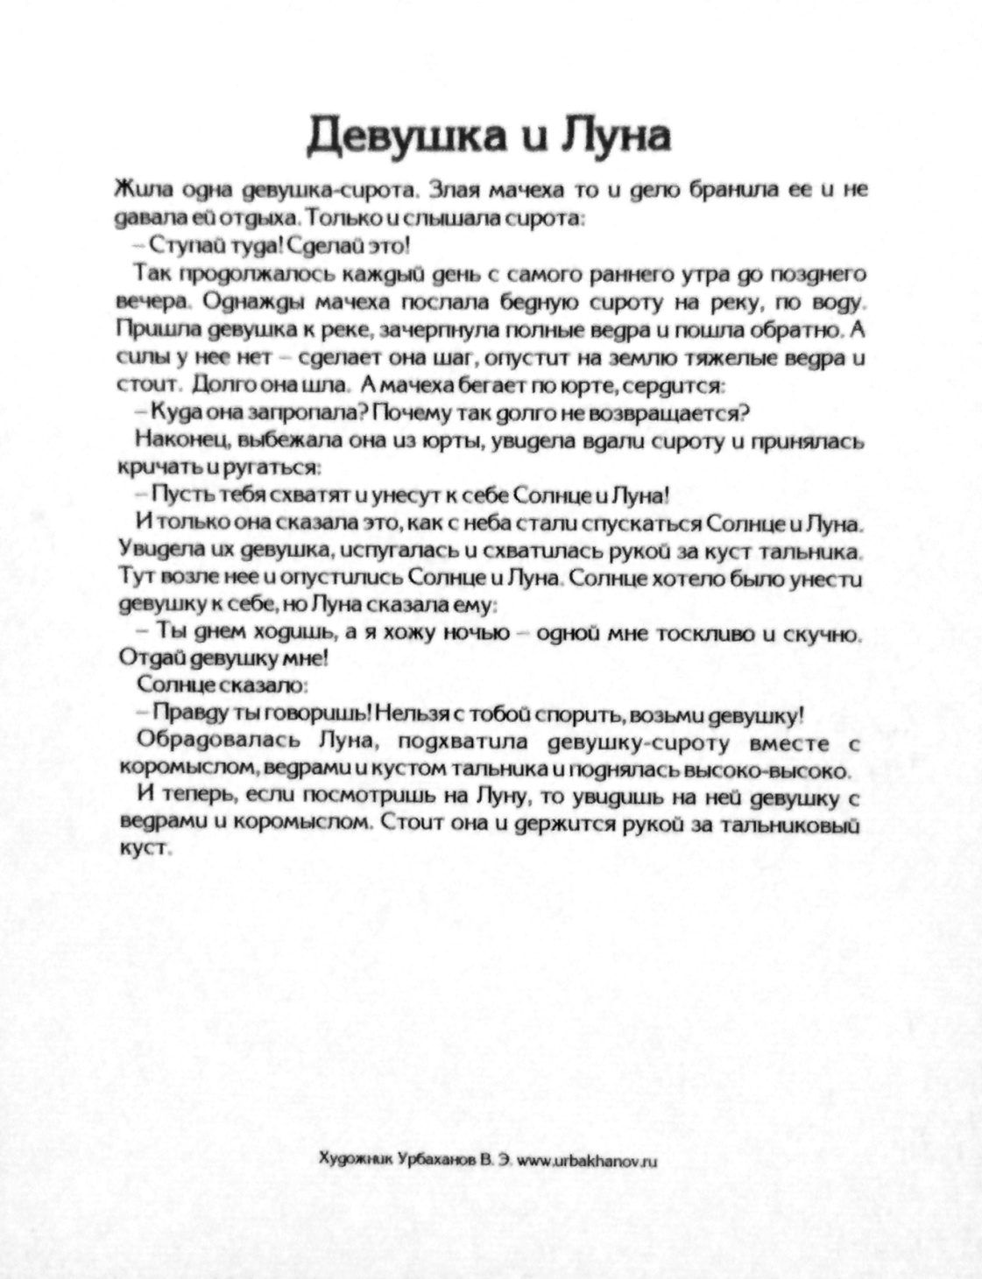

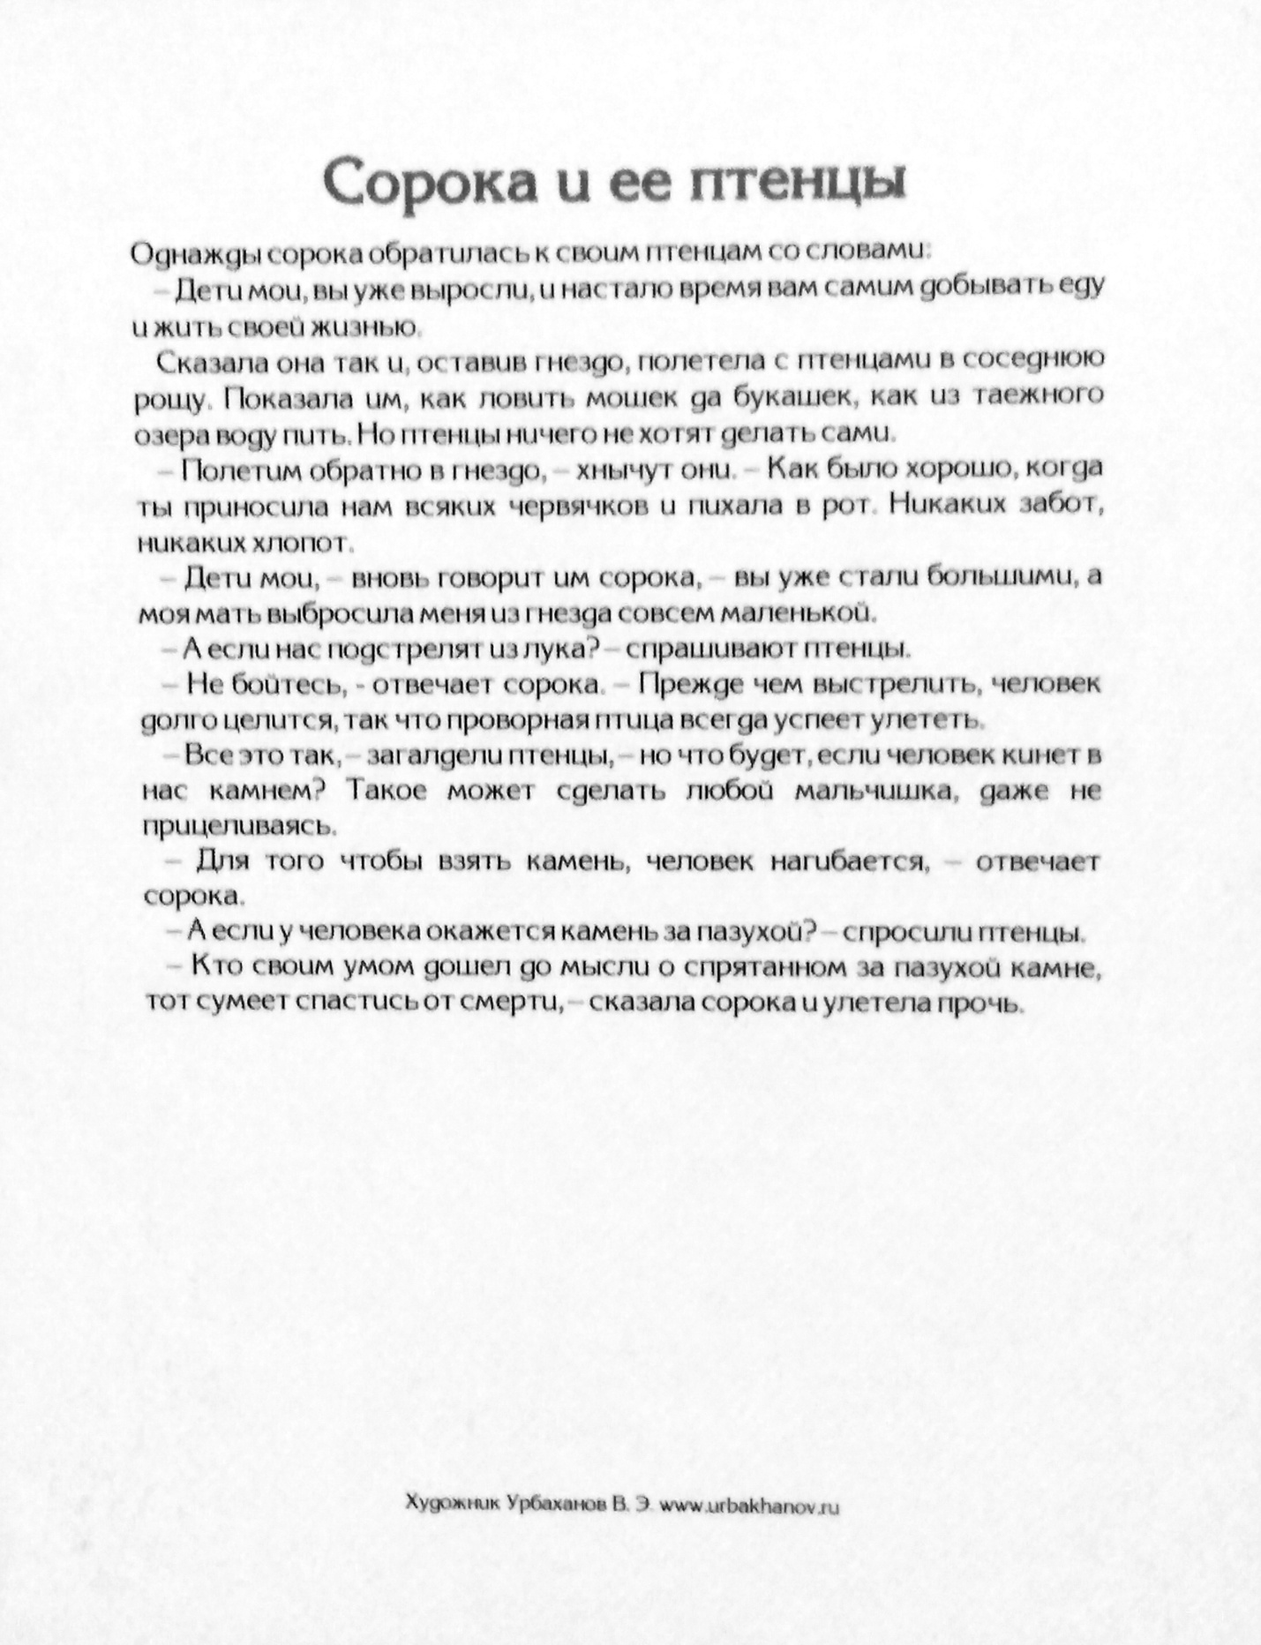

Источники:
1.Бурятские народные сказки (иллюстрации художника Урбаханова В.Э., г.Улан-Удэ)

